Manual Básica
LR

Descripción pantalla principal
La máquina posee una pantalla táctil donde se puede programar tención, numero de pasadas, guía hilos entre otros parámetros que máquina va a tejer, nos muestra información de parámetros y estado en tiempo real de la máquina.
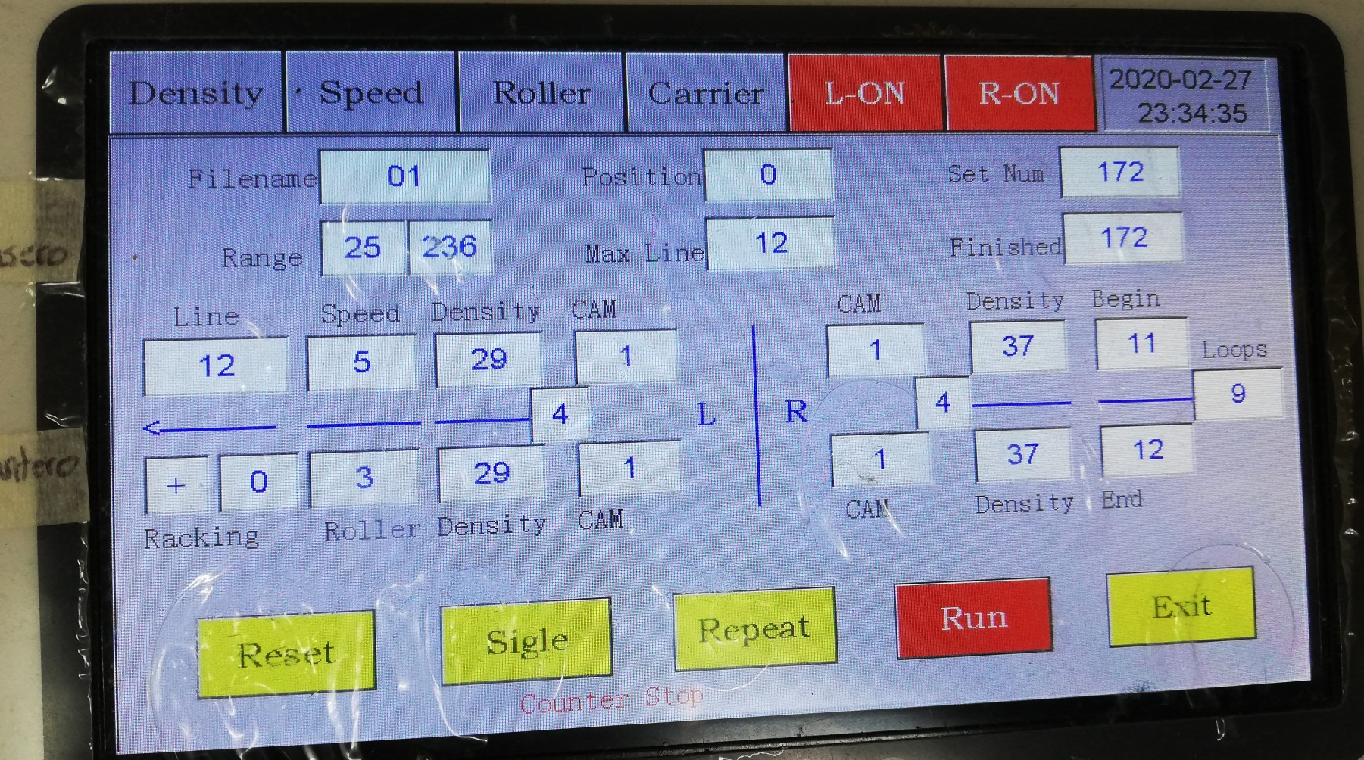

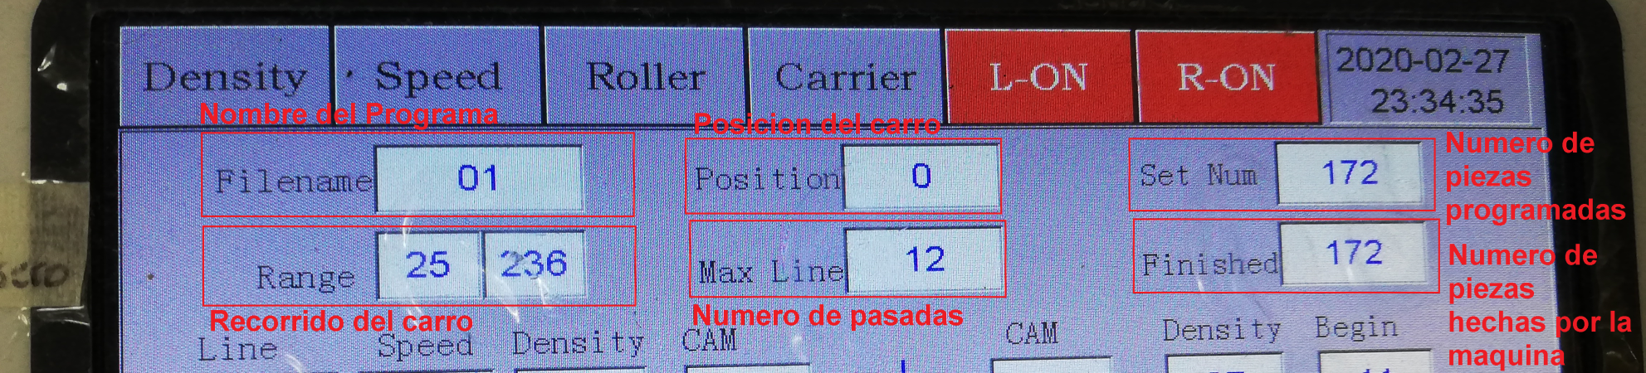

Nombre del programa: al software de la maquina es capaz de guardar 999 diseños, se identificaran por números del 01 al 999.
Recorrido del carro: muestra la información de cuanto recorrido tendrá el carro después de terminar el tejido.
Posición del carro: muestra la información de la posición en tiempo real, en la que se encuentra el carro.
Numero de pasadas: cantidad de pasada en que programó el diseño del tejido.
Número de piezas: programación de número de piezas ingresadas por el usuario.

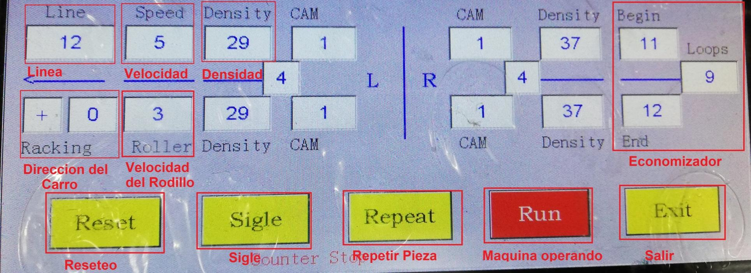
Línea: indica que pasada está tejiendo la máquina, la información mostrada es en tiempo real
Velocidad: la maquina tiene la opción de programar siete velocidades siendo la numero uno la más lenta y la numero siete la máxima velocidad
Densidad: grado para ajustar la tensión del tejido
Dirección del carro: indica en qué dirección, izquierda o derecha según el desplazamiento del carro.
Sigle: realiza solo una pieza y la máquina para.
Repetir pieza: repite la última pieza.
Maquina operando: indica el estado en tiempo real de la máquina.
Exit: salir del menú actual.
Verificación automática después de encender la maquina:
El sistema verificara cada parte (puntada, cámara, carriage, trasiego) ya alarmara si el sistema encuentra algo malo

Menú principal:
- Documento
- Función
- Editar
- Ajuste
- Prueba
- Ayuda

Editar
En el menú principal, presiona el numero “3”, luego ve a la página de edición, como a continuación:

- Abrir
- Construir nuevo
- Alimentador de hilo
- Densidad
- volver

- abrir
En la pagina de edición, presiona el numero “1” y el nombre del archivo de entrada, puedes abrir el archivo que ya existe, e ir a la pagina de edición de pantalla completa. Puedes presionar el botón de flecha para controlar el movimiento del cursor, por favor revisa abajo
Insertar archivo, Insertar línea, Línea de salto, Eliminar línea, Volver
Cuando el cursor pare en el numero, puedes presionar el botón numérico para ingresar el numero, y cuando el cursor pare en el área del alimentador en la pantalla, puedes ingresar el botón de confirmación repetidamente para ingresar A y B, y presiona el botón numérico para ingresar el numero 1-9. Cuando el cursor pare en la dirección de trasiego (+,-) presiona el botón de confirmación repetidamente para cambiar el + o el -. El trasiego izquierdo representa +, el trasiego derecho es -. El rango máximo de trasiego es de 5 agujas izquierdas a 5 agujas derechas.
Nota: El numero de trasiego es el numero de agujas en la cama de agujas, por ejemplo, el numero de trasiego en la primera línea es 0, entonces el trasiego esta en la posición de aguja cero, el numero de trasiego en la segunda línea es +20, entonces el trasiego esta en la segunda aguja en la cama de izquierda de agujas, si la tercera línea es +10, entonces el trasiego esta en la primera aguja en la cama de agujas izquierda, si el numero de seguimiento en a cuarta línea es -10, entonces el trasiego esta en la primera aguja en la cama de agujas derecha.
La instruccion para el botón de funcion F1-F5
Insertar archivo: al hacer la edición, presiona el boton F1, puedes insertar un archivo (ya guardado) en el final de la línea puntiaguda. Necesitas un señalar que línea necesitas para insertar el archivo, y también poner el nombre del archivo insertado.
Insertar líneas:
Nombre del archivo:
Cantidad de líneas:
Nueva cantidad de líneas:
Cancelar
Después de insertar el archivo, la pantalla mostrara las líneas del archivo originales y la nueva cantidad de líneas nuevas después de ingresar.
Insertar línea: inserta una nueva línea en blanco en la línea actual, cada una de las líneas que siguen la línea actual original, se moverán hacia atrás para mover un espacio para la línea recién insertada, cada parámetro para la línea recién insertada es cero.
Insertar archivo, Insertar línea, Línea de salto, Eliminar línea, Volver
Línea de salto: Ingresa el numero de línea el cual quieres saltar, la maquina puede saltar rápidamente la línea puntiaguda. Si ingresas 0 o el numero de línea que esta por encima del numero total, la maquina saltara a la ultima línea.
Eliminar línea: Para eliminar la línea que no necesites.
Eliminar área:
Desde:
Hasta:
Confirmar:
Cancelar:
Volver: Presiona el botón de volver, el sistema automaticamente guardara el archivo. Si la línea editada no es doble, la pantalla dará una nota: “La línea no es doble, no se ha guardado”, en este caso necesitas revisar el archivo e insertar la línea o eliminar la línea hasta que la línea total sea doble y el sistema pueda guardar automáticamente y salir.
- El numero representa como a continuación:
El numero de línea, velocidad de tejido, puntada trasera, alimentador trasero, cámara trasera, línea de inicio/ trasiego, velocidad de rodadura, puntada delantera, cámara trasera, línea final, tiempo circulantes
- Acción de la cámara:
- Carrera vacía
- Tejido total
- Pliegue total
- Tejido de punto alto
- Tejido de punto alto, bajo pliegue
- Alta aguja
- Circulante: El carriage se mueve desde la izquierda hacia la derecha, su línea es singular, y cuando el carriage se mueve de derecha a izquierda , su línea son números pares.

- Construir nuevo:
Cuando construyes un nuevo archivo, el sistema requiere poner un nuevo nombre de archivo, presiona confirmar para entrar a la pagina de edición. Después de editar la primera línea, presiona insertar para continuar insertando líneas o hacer otra edición
Insertar archivo, Insertar línea, Línea de salto, Eliminar línea, Volver
- Alimentador de hilo
Alimentador actual:
Intercambiar:
Revisar
Intercambiar
Guardar
Dejar
Volver
[Revisar]: Puede cambiar un alimentador por otro
[Intercambiar]: Puede cambiar dos alimentadores de hilo
Por ejemplo, intercambiar el alimentador numero 3 y alimentador numero 4, significa que el alimentador original numero 3 cambiará al alimentador numero 4, y el alimentador original numero 4 cambiará al alimentador numero 3.

